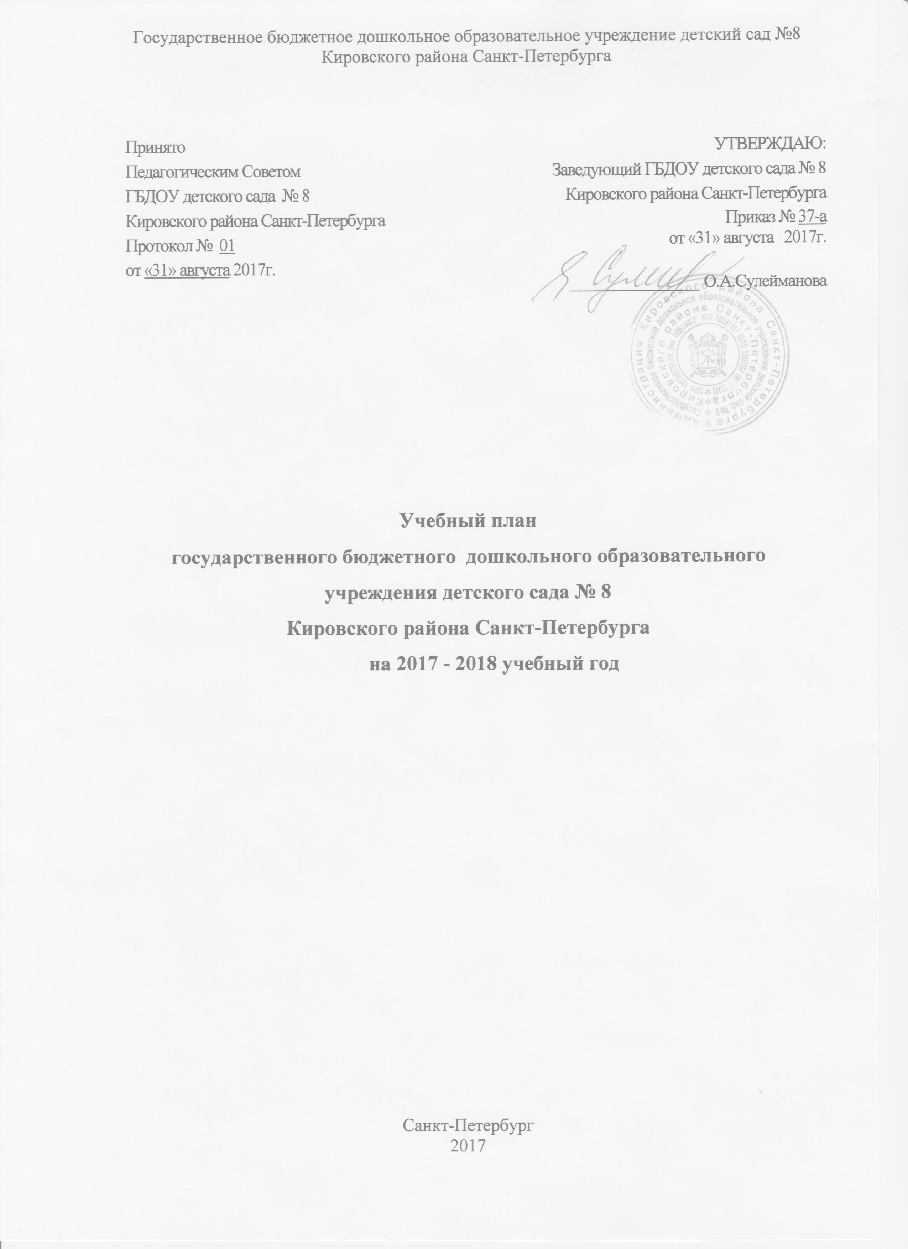

**ПОЯСНИТЕЛЬНАЯ ЗАПИСКА**

к учебному плану ГБДОУ Детский сад № 8

на 2017 - 2018 учебный год

Учебный план Государственного бюджетного дошкольного образовательного учреждения детского сада № 8 Кировского района Санкт-Петербурга (далее – ГБДОУ д/с № 8) является нормативным документом, регламентирующим организацию образовательного процесса в учреждении с учетом специфики учреждения, учебно-методического, кадрового и материально-технического оснащения.

Учебный план разработан на основании нормативных правовых документов и локальных актов:

* Закон РФ от 29.12.2012г. № 273-ФЗ «Об образовании в Российской Федерации»;
* Типовое положение о дошкольном образовательном учреждении (утверждено Постановлением Правительства РФ N 2562 от 27.10.2011г.);
* Санитарно-эпидемиологических правил и нормативов, утвержденными постановлением главного государственного санитарного врача РФ за № 26. Об утверждении СанПиН 2.4.1.3049-13 «Санитарно-эпидемиологические требования к устройству, содержанию и организации режима работы дошкольных образовательных организаций» от 15 мая 2013 г.;
* Приказ Минобрнауки России от 17.10.2013г. №1155 «Об утверждении федерального государственного образовательного стандарта дошкольного образования», (зарегистрировано в Минюсте России 14.11.2013, регистрационный № 30384);
* Закон Санкт-Петербурга «Об образовании в Санкт-Петербурге» от 17.07.2013 г. № 461-83.
* Устав государственного бюджетного дошкольного образовательного учреждения детского сада № 8 Кировского района Санкт-Петербурга (утвержден распоряжением комитета по образованию от 07.05.2015 г. № 2192-р).
* Образовательной программы дошкольного образования государственного бюджетного дошкольного образовательного учреждения детского сада № 8 Кировского района Санкт-Петербурга» (утверждена приказом от 30.03.2015 г. № 04-А).

Цель разработки Учебного плана: предупреждение перегрузки в физическом, интеллектуальном и эмоциональном состоянии воспитанников.

Задачи:

• Обеспечение целостности и единства воспитательно-образовательного процесса как основы повышения качества образования;

• Реализация основной образовательной программы дошкольного образования;

• Регулирование объема образовательной нагрузки при проведении непосредственной образовательной деятельности.

Учебный план ГБДОУ д/с № 8 регламентирует непрерывную образовательную деятельность в группах общеразвивающей направленности.

В Учебный план включены пять образовательных областей, обеспечивающих социально- коммуникативное[1], познавательное, речевое, художественно-эстетическое и физическое развитие детей.

Каждой образовательной области соответствуют виды непрерывной образовательной деятельности (далее НОД). С учетом направлений деятельности ГБДОУ д/с № 8 и особенностями реализуемых программ, а также с вышеперечисленными нормативными актами, составлен настоящий Учебный план на 2016-2017 учебный год, предусматривающий следующий объем непрерывной образовательной нагрузки:

|  |  |  |  |
| --- | --- | --- | --- |
| Возрастная группа | Количество недельной образовательной нагрузки | Объем недельной образовательной нагрузки | |
| Вторая группа раннего возраста (1,5 – 2 лет) | 10 | 1ч. 20 мин. | 80 мин |
| Первая младшая группа (2-3 года) | 10 | 1ч. 40 мин. | 100 мин |
| Вторая младшая группа (3-4 года) | 10 | 2 ч. 30 мин | 150 мин |
| Средняя группа (4-5 лет) | 10 | 3 ч. 20 мин | 200 мин |
| Старшая группа (5-6 лет) | 13 | 5 ч. | 300 мин |
| Подготовительная к школе группа (6-7 лет) | 14 | 7 ч. | 420 мин |

Продолжительность НОД в соответствии с возрастом.

|  |  |  |  |  |  |
| --- | --- | --- | --- | --- | --- |
| 1,5 – 2 года | 2-3 года | 3-4 года | 4-5 лет | 5-6 лет | 6-7 лет |
| 8 минут | 10 минут | 15 минут | 20 минут | 25 минут | 30 минут |

В середине НОД проводится физкультминутка, включающая упражнения на профилактику зрения, общей и мелкой моторики, снятие мышечной усталости (продолжительность 2-3 минуты). Перерывы между периодами НОД – не менее 10минут.

|  |  |
| --- | --- |
| Принято  Педагогическим Советом  ГБДОУ детского сада № 8  Кировского района Санкт-Петербурга  Протокол № 01 от «31» августа 2017 г. | УТВЕРЖДАЮ:  Заведующий ГБДОУ детского сада № 8  Кировского района Санкт-Петербурга  Приказ № 37-а от «31» августа 2017г.  О.А.Сулейманова |

**Учебный план непрерывной образовательной деятельности во второй группе раннего возраста (1,6 - 2 года).**

|  |  |
| --- | --- |
| НОД | Количество и продолжительность НОД в неделю |
| **Образовательная область «Познавательное развитие»** | |
| Ребенок и окружающий мир | 1/8 мин |
| **Образовательная область «Речевое развитие»** | |
| Развитие речи | 2/16 мин |
| **Образовательная область «Художественно-эстетическое развитие»** | |
| Рисование | 1/8 мин |
| Лепка | 1/8 мин |
| Конструирование | 1/8 мин |
| Музыка | 2/16 мин |
| **Образовательная область «Физическое развитие»** | |
| Физическая культура | 2/16 мин |
| **ИТОГО:** | **10/80 мин** |

**Примечание:**

* Содержание образовательного процесса во второй группе раннего возраста определяется образовательной программой дошкольного образования ГБДОУ д/с №8.
* НОД с детьми осуществляется в первую и во вторую половину дня.

Продолжительность НОД составляет не более 8 минут.

* Освоение образовательной области социально-коммуникативное развитие реализуется через четыре образовательные области (познавательное развитие, речевое развитие, художественно-эстетическое развитие, физическое развитие), в различных видах совместной и самостоятельной деятельности (игровая, исследовательская, изобразительная, предметная, наблюдение, коммуникативная, проектная и конструктивная) и в соответствии с формами и методами работы из образовательной программы дошкольного образования учреждения.
* Содержание работы подробно раскрывается в ежедневном планировании педагогов.

|  |  |
| --- | --- |
| Принято  Педагогическим Советом  ГБДОУ детского сада № 8  Кировского района Санкт-Петербурга  Протокол № 01 от «31» августа 2017 г. | УТВЕРЖДАЮ:  Заведующий ГБДОУ детского сада № 8  Кировского района Санкт-Петербурга  Приказ № 37-а от «31» августа 2017г.  О.А.Сулейманова |

**Учебный план непрерывной образовательной деятельности в первой младшей**

**группе (2-3 года).**

|  |  |
| --- | --- |
| НОД | Количество и продолжительность НОД в неделю |
| **Образовательная область «Познавательное развитие»** | |
| Ребенок и окружающий мир | 1/10 мин |
| **Образовательная область «Речевое развитие»** | |
| Развитие речи | 2/20 мин |
| **Образовательная область «Художественно-эстетическое развитие»** | |
| Рисование | 1/10 мин |
| Лепка/конструирование | 1/10 мин |
| Музыка | 2/20 мин |
| **Образовательная область «Физическое развитие»** | |
| Физическая культура | 3/30 мин |
| **ИТОГО:** | **10/100 мин** |

**Примечание:**

* Содержание образовательного процесса в первой младшей группе определяется

образовательной программой дошкольного образования ГБДОУ д/с №8.

* НОД с детьми осуществляется в первую и во вторую половину дня. Продолжительность НОД составляет не более 10минут.
* Освоение образовательной области социально-коммуникативное развитие реализуется через четыре образовательные области (познавательное развитие, речевое развитие, художественно-эстетическое развитие, физическое развитие), в различных видах совместной и самостоятельной деятельности (игровая, исследовательская, изобразительная, предметная, наблюдение, коммуникативная, проектная и конструктивная) и в соответствии с формами и методами работы из образовательной программы дошкольного образования учреждения.
* Содержание работы подробно раскрывается в ежедневном планировании педагогов.

|  |  |
| --- | --- |
| Принято  Педагогическим Советом  ГБДОУ детского сада № 8  Кировского района Санкт-Петербурга  Протокол № 01 от «31» августа 2017 г. | УТВЕРЖДАЮ:  Заведующий ГБДОУ детского сада № 8  Кировского района Санкт-Петербурга  Приказ № 37-а от «31» августа 2017г.  О.А.Сулейманова |

**Учебный план непрерывной образовательной деятельности во второй младшей группе (3-4 года).**

|  |  |
| --- | --- |
| НОД | Количество и продолжительность НОД в неделю |
| **Образовательная область «Познавательное развитие»** | |
| Ребенок и окружающий мир | 1/15 мин |
| ФЭМП | 1/15 мин |
| **Образовательная область «Речевое развитие»** | |
| Развитие речи | 1/15 мин |
| **Образовательная область «Художественно-эстетическое развитие»** | |
| Рисование | 0,5/15 мин |
| Лепка | 0,5/15 мин |
| Аппликация | 0,5/15 мин |
| Конструирование | 0,5/15 мин |
| Музыка | 2/30 мин |
| **Образовательная область «Физическое развитие»** | |
| Физическая культура | 3/45 мин |
| **ИТОГО:** | **10/150 мин** |

**Примечание:**

* Содержание образовательного процесса во второй младшей группы определяется образовательной программой дошкольного образования ГБДОУ д/с №8.
* НОД с детьми осуществляется в первую половину дня. Продолжительность НОД составляет не более 15 минут.
* Освоение образовательной области социально-коммуникативное развитие реализуется через четыре образовательные области (познавательное развитие, речевое развитие, художественно-эстетическое развитие, физическое развитие), в различных видах совместной и самостоятельной деятельности (игровая, исследовательская, изобразительная, предметная, наблюдение, коммуникативная, проектная и конструктивная) и в соответствии с формами и методами работы из образовательной программы дошкольного образования учреждения. По образовательной области «Художественно-эстетическое развитие» по видам «конструирование» и «аппликация», «лепка» и «рисование» проводятся в чередовании (1 раз в 2 недели)
* Содержание работы подробно раскрывается в ежедневном планировании педагогов.

|  |  |
| --- | --- |
| Принято  Педагогическим Советом  ГБДОУ детского сада № 8  Кировского района Санкт-Петербурга  Протокол № 01 от «31» августа 2017 г. | УТВЕРЖДАЮ:  Заведующий ГБДОУ детского сада № 8  Кировского района Санкт-Петербурга  Приказ № 37-а от «31» августа 2017г.  О.А.Сулейманова |

**Учебный план непрерывной образовательной деятельности**

**в средней группе (4-5 лет).**

|  |  |
| --- | --- |
| НОД | Количество и продолжительность НОД в неделю |
| **Образовательная область «Познавательное развитие»** | |
| Ребенок и окружающий мир | 1/20 мин |
| ФЭМП | 1/20 мин |
| **Образовательная область «Речевое развитие»** | |
| Развитие речи | 1/20 мин |
| **Образовательная область «Художественно-эстетическое развитие»** | |
| Рисование | 0,5/20 мин |
| Лепка | 0,5/20 мин |
| Конструирование | 0,5/20 мин |
| Аппликация | 0,5/20 мин |
| Музыка | 2/40 мин |
| **Образовательная область «Физическое развитие»** | |
| Физическая культура | 3/60 мин |
| **ИТОГО:** | **10/200 мин** |

**Примечание:**

* Содержание образовательного процесса в средней группе определяется образовательной программой дошкольного образования ГБДОУ д/с № 8.
* НОД с детьми осуществляется в первую половину дня. Продолжительность НОД составляет

не более 20 минут.

* НОД по образовательной области «Художественно-эстетическое развитие» по видам «конструирование» и «аппликация», «лепка» и «рисование», проводятся в чередовании

(1 раз в 2 недели).

* Освоение образовательной области социально-коммуникативное развитие реализуется через четыре образовательные области (познавательное развитие, речевое развитие, художественно-эстетическое развитие, физическое развитие), в различных видах совместной и самостоятельной деятельности (игровая, исследовательская, изобразительная, предметная, наблюдение, коммуникативная, проектная и конструктивная) и в соответствии с формами и методами работы из образовательной программы дошкольного образования учреждения.
* Содержание работы подробно раскрывается в ежедневном планировании педагогов.

|  |  |
| --- | --- |
| Принято  Педагогическим Советом  ГБДОУ детского сада № 8  Кировского района Санкт-Петербурга  Протокол № 01 от «31» августа 2017 г. | УТВЕРЖДАЮ:  Заведующий ГБДОУ детского сада № 8  Кировского района Санкт-Петербурга  Приказ № 37-а от «31» августа 2017г.  О.А.Сулейманова |

**Учебный план непрерывной образовательной деятельности**

**в старшей группе (5-6 лет).**

|  |  |
| --- | --- |
| НОД | Количество и продолжительность НОД в неделю |
| **Образовательная область «Познавательное развитие»** | |
| Ребенок и окружающий мир | 1/20 мин |
| ФЭМП | 1/20 мин |
| **Образовательная область «Речевое развитие»** | |
| Развитие речи | 2/40 мин |
| **Образовательная область «Художественно-эстетическое развитие»** | |
| Рисование | 2/45 мин |
| Лепка | 0,5/25 мин |
| Аппликация | 0,5/25 мин |
| Конструирование | 1/25 мин |
| Музыка | 2/50 мин |
| **Образовательная область «Физическое развитие»** | |
| Физическая культура | 3/1ч. 15 мин |
| **ИТОГО:** | **13/300 мин** |

**Примечание:**

* Содержание образовательного процесса в старшей группе определяется образовательной программой дошкольного образования ГБДОУ д/с № 8.
* Непрерывную образовательная деятельность с детьми осуществляется в первую и во вторую половину дня. Продолжительность НОД составляет не более 45 минут в первую половину дня и не более 25 минут во вторую половину дня.
* НОД по образовательной области «Художественно-эстетическое развитие» по видам «лепка» и «аппликация», проводятся в чередовании (1 раз в 2 недели).
* Освоение образовательной области социально-коммуникативное развитие реализуется через четыре образовательные области (познавательное развитие, речевое развитие, художественно-эстетическое развитие, физическое развитие), в различных видах совместной и самостоятельной деятельности (игровая, исследовательская, изобразительная, предметная, наблюдение, коммуникативная, проектная и конструктивная) и в соответствии с формами и

методами работы из образовательной программы дошкольного образования учреждения.

* Содержание работы подробно раскрывается в ежедневном планировании педагогов.

|  |  |
| --- | --- |
| Принято  Педагогическим Советом  ГБДОУ детского сада № 8  Кировского района Санкт-Петербурга  Протокол № 01 от «31» августа 2017 г. | УТВЕРЖДАЮ:  Заведующий ГБДОУ детского сада № 8  Кировского района Санкт-Петербурга  Приказ № 37-а от «31» августа 2017г.  О.А.Сулейманова |

**Учебный план непрерывной образовательной деятельности**

**в подготовительной к школе группе**

**(6-7 лет).**

|  |  |
| --- | --- |
| НОД | Количество и продолжительность НОД в неделю |
| **Образовательная область «Познавательное развитие»** | |
| Ребенок и окружающий мир | 1/30 мин |
| ФЭМП | 2/60 мин |
| **Образовательная область «Речевое развитие»** | |
| Развитие речи | 1/30 мин |
| Обучение грамоте | 1/30 мин |
| **Образовательная область «Художественно-эстетическое развитие»** | |
| Рисование | 2/60 мин |
| Лепка | 0,5/30 мин |
| Аппликация | 0,5/30 мин |
| Конструирование | 1/30 мин |
| Музыка | 2/60 мин |
| **Образовательная область «Физическое развитие»** | |
| Физическая культура | 3/90 мин |
| **ИТОГО:** | **14/420 мин** |

**Примечание:**

* Содержание образовательного процесса в подготовительной к школе группе

определяется образовательной программой дошкольного образования ГБДОУ д/с № 8.

* Непрерывная образовательная деятельность с детьми осуществляется в первую и во вторую половину дня. Продолжительность НОД составляет не более 1ч. 30 минут в первую половину дня и не более 30 минут во вторую половину дня.
* НОД по образовательной области «Художественно-эстетическое развитие» по видам «лепка» и «аппликация», проводятся в чередовании (1 раз в 2 недели).
* Освоение образовательной области социально-коммуникативное развитие реализуется через четыре образовательные области (познавательное развитие, речевое развитие, художественно-эстетическое развитие, физическое развитие), в различных видах совместной и самостоятельной деятельности (игровая, исследовательская, изобразительная, предметная, наблюдение, коммуникативная, проектная и конструктивная) и в соответствии с формами и методами работы из образовательной программы дошкольного образования учреждения. Содержание работы подробно раскрывается в ежедневном планировании педагогов.

1. Освоение образовательной области социально-коммуникативное развитие реализуется через четыре образовательные области (познавательное развитие, речевое развитие, художественно-эстетическое развитие, физическое развитие), в различных видах совместной и самостоятельной деятельности (игровая, исследовательская, изобразительная, предметная, наблюдение, коммуникативная, проектная и конструктивная) и в соответствии с формами и методами работы из образовательной программы дошкольного образования учреждения. Содержание работы подробно раскрывается в ежедневном планировании педагогов.